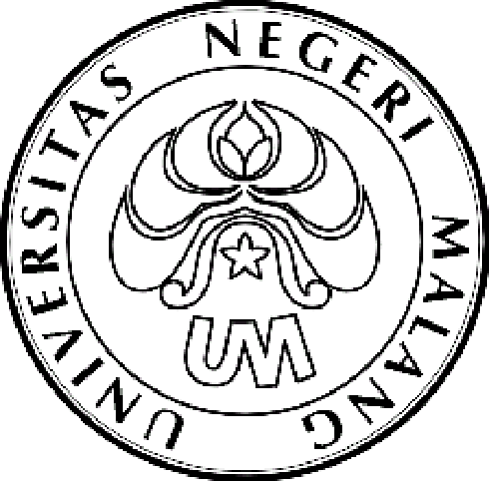
KEMENTERIAN PENDIDIKAN NASIONAL DAN KEBUDAYAAN

UNIVERSITAS NEGERI MALANG (UM)

Jl. Semarang 5 Malang 65145

Telepon : 0341- 551312

Laman : www.um.ac.id

PENGUMUMAN
Nomor: 1252a/UN32.III/KM/2011

tentang

PEMENANG KOMPETISI PKM-GT KHUSUS MAHASISWA BARU
BIDIK MISI ANGKATAN 2011
UNIVERSITAS NEGERI MALANG

Berdasarkan penilaian Dewan Juri, kami umumkan para pemenang Kompetisi PKM-GT Khusus Mahasiswa Baru Bidik Misi Angkatan Tahun 2011 Universitas Negeri Malang adalah sebagai berikut:

Juara I | Judul | : | Inovasai Mesin Kendaraan Bermotor Berbahan Bakar Air dengan Integrasi Elektrolisator
 | Nama Mahasiswa | : | Rafendra Aditya R. | 110121410582 | FT/TI
 |  |  | Yoga Dwi Arif W. | 110411422553
Juara II | Judul | : | Pemanfaatan Gambir (uncaria gambir Roxb) Sebagai pengganti kandungan Fluoride dalam Pasta Gigi
 | Nama Mahasiswa | : | Nani Masrifah | 110533406988 | FT/TE
 |  |  | Shofiana Fitri | 110533406987 | FT/TE
Juara III | Judul | : | Penyaring Katalitik Konventer yang Dipasang Pada Knalpot Motor untuk Mengoksidasi CO Menjadi CO2
 | Nama Mahasiswa | : | Ira Nurmawati | 110312406332 |  | FMIPA/MAT
 |  |  | Rini Wijayanti | 110331420510
 |  |  | Fitria | 110342422022

Sehubungan dengan hal tersebut, kami sampaikan beberapa informasi sebagai berikut.
- Hadiah bagi para pemenang diambil tanggal 19 Desember 2011 pada setiap jam kerja di Subag MPI Kemahasiswaan (Gedung A3, lantai 3) dengan menyerahkan PKM-GT hasil revisi (print out dan file CD).
- Semua peserta mendapatkan sertifikat. Syarat pengambilan sertifikat adalah menyerahkan PKM-GT hasil revisi (print out dan file CD).
- PKM-GT hasil revisi akan diproses lebih lanjut untuk dikirim mengikuti seleksi tingkat nasional di Ditjen Dikti pada tanggal 2 Maret 2011.
- Masukan-masukan/catatan-catatan dari dewan juri bisa diambil di Subag MPI Kemahasiswaan (Gedung A3, lantai 3).

Demikian pengumuman ini dibuat untuk dipergunakan sebagaimana mestinya.

Malang, 19 Desember 2011
Pembantu Rektor
Bidang Kemahasiswaan,

TTD

Kadim Masjkur
NIP 19541216 198102 1 001

